**الجمهورية الجزائرية الديمقراطية الشعبية**

**مديرية التربية لولاية ميلة السنة الدراسية: 2024/2023**

**متوسطة المجاهد لعمراني عبد الحميد المســــــــــتوى: أولى متوسط**

**الاختبار الأول في مادة العلوم الفيزيائية و التكنولوجية المدة: ساعة ونصف**

**الاسم واللقب: ....................................... القسم : .................**

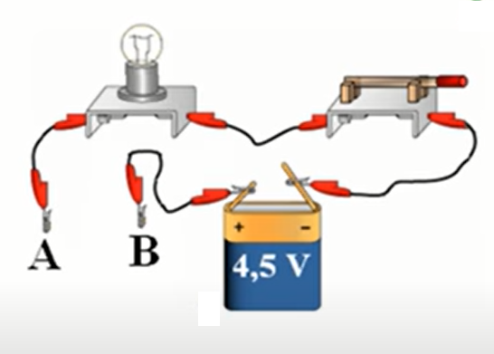**التمرين الأول:إليك الدارة الموضحة في المخطط المقابل:**

1. **عند غلق القاطعة هل يتوهج المصباح؟ علل إجابتك**

**.................................................................................**

1. **نصل بين A و Bبمجموعة من المواد . أكمل الجدول:**

|  |  |  |  |  |
| --- | --- | --- | --- | --- |
| **المواد** | **ماء نقي** | **ماء مالح** | **نحاس** | **زجاج** |
| **المصباح (متوهج/منطفئ)** | **.........** | **..........** | **..........** | **..........** |

1. **اذكر كيف يتوهج المصباحين مع التعليل في كل تركيب ممايلي:**

|  |  |  |
| --- | --- | --- |
|  |  |  |
| **.....................................**  **.....................................**  **.....................................**  **.....................................** | **.....................................**  **.....................................**  **.....................................**  **.....................................** | **.....................................**  **.....................................**  **.....................................**  **.....................................** |

**التمرين الثاني:مثل على الدارات التالية جهة التيار الكهربائي:**

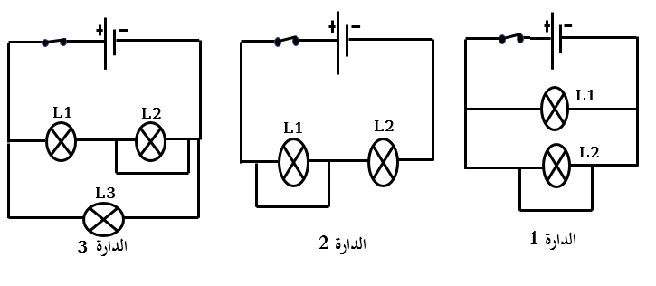

|  |  |  |
| --- | --- | --- |
| **الدارة** | **العنصر المستقصر** | **المصباح المتوهج** |
| **1** | **...............................** | **..........................** |
| **2** | **...............................** | **..........................** |
| **3** | **...............................** | **..........................** |

**أكمل الجدول التالي:**

**صفحة 1 من 2 اقلب الصفحة**

**تابع اختبار مادة: العلوم الفيزيائية والتكنولوجيا**

**الوضعية الإدماجية:**

**أراد والد محمد إجراء بعض التعديلات على الشبكة الكهربائية للمنزل بحيث:**

**الرواق: يحتوي على مصباح يتحكم به من مكانين مختلفين.**

**غرفة الجلوس: تحتوي على مصباحين يتحكم في كل منهما على حدا.**

1. **ماهو نوع الربط المستعمل في الشبكة المنزلية؟علل اجابتك**

**............................................................................................................**

1. **سم نسمي الدارة الموجودة في الرواق؟..............................................................**
2. **مثل بمخطط كل من دارة الرواق و غرفة الجلوس:**

**دارة غرفة الجلوس**

**دارة الرواق**

دار

1. **أذكر شروط الأمن و السلامة الواجب إتخاذهما لحماية الأشخاص و الأجهزة من أخطار التيار الكهربائي.**

**-**

**-**

**-**

**صفحة 2 من 2 بالتوفـــــيــق**